«ЭКСПЕРИМЕНТ» ДЛИНОЮ В ГОД

Имеет значение только то, что ты делаешь.
А говорить можно все, что угодно.

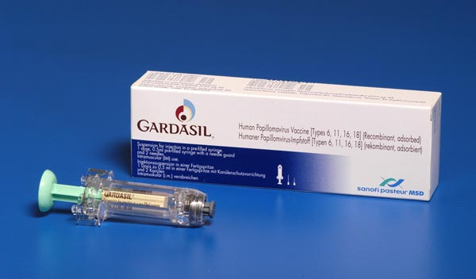
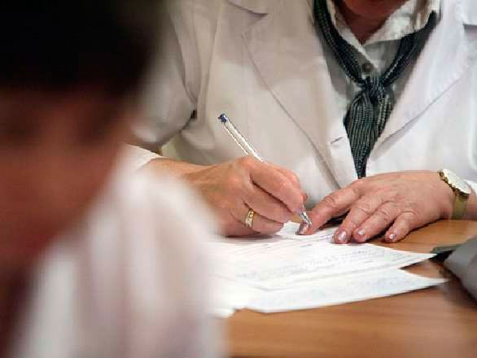
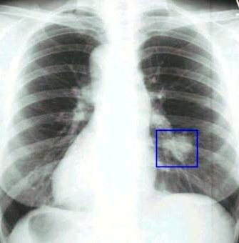
Нет, наверное, человека, для которого слово «рак», произнесённое в адрес его самого, или его близких и родных, не вызвало бы резкое, гнетущее чувство страха и безнадёжности. Мало кто, наверное, относится к этому заболеванию, как, например, к воспалению лёгких (плохо, конечно, но не смертельно) или гепатиту (а тут и вовсе – «прививку делать надо было»). Как не крути, а широкомасштабную, усиленно финансируемую и рекламируемую в стране (и не только в нашей) официальную борьбу с онкологическими заболеваниями язык не поворачивается назвать не только успешной, но даже вообще грамотной. Зато как умело используется это самое сильное и такое разрушительное для Человека чувство страха – сколько людей было уже покалечено, к примеру, «спасительными» прививками Гардасил от рака шейки матки, которые, по результатам независимых исследований, проведёных ещё в 2007 году, не только не предохраняют от рака, а вызывают ускорение предраковых изменений, у некоторых женщин вызывает активизацию патологических процессов и более, чем на 40% увеличивают риск заболевания. Учитывая, что цена серии из трёх прививок составляла на 2010 год от 17000 до 24000 рублей, разработчики и производители (Нидерланды, Бельгия и, конечно, США) обиженными от реализации своего адского творения не остались. Что же касается лечения, (а не якобы профилактики) онкологических (раковых) заболеваний, оно, в зависимости от страны и целей использования её руководством населения, отличается в деталях, но в общих чертах одинаково – уничтожить новообразование и всё вокруг него. Методы довольно примитивны – отрезать, сжечь радиацией или отравить химией. Последствия каждого варианта невообразимо разрушительны для организма Человека и слишком редко приводят к полному выздоровлению. Оперативное вмешательство рискованно само по себе, а если оно связано с онкологией, то может легко обернуться и потерей органа. Например, аденокарцинома желудка (один из самых распространённых видов рака желудка), по словам медиков, хорошо поддаётся лечению путём оперативного хирургического вмешательства, обеспечивая в случае обнаружения рака желудка на ранней стадии высокий (90%) процент выживаемости после удачно проведённой операции, как минимум, на 5 лет после операции. Обратимся к раку лёгких – это заболевание в Иркутской области (где живу я и герой настоящего повествования) находится на первом месте по распространению. Среди всех типов рака лёгких самым агрессивным ростом обладает мелкоклеточный рак лёгких. Если его не лечить, то медиана выживаемости после постановки диагноза составит всего 2-4 месяца (это означает, что через 2-4 месяца половина пациентов погибнет). Тем не менее, мелкоклеточный рак лёгких также является самым чувствительным видом рака к лучевой и химиотерапии. Поскольку он быстро распространяется и к моменту постановки диагноза нередко даёт метастазы, то при лечении данного типа рака лёгких применение хирургической операции или локализованной лучевой терапии менее эффективно. При применении химиотерапии отдельно или в сочетании с другими методами лечения продолжительность жизни пациентов может быть увеличена в 4-5 раз. Тем не менее, через 5 лет после постановки диагноза, остаётся в живых лишь 5-10% пациентов. Про злокачественные опухоли головного мозга тоже интересно узнать: от вида опухоли и других факторов, включая возраст, существенно зависит выживаемость при опухолях головного мозга. У молодых пациентов шанс выжить обычно выше, а с возрастом уменьшается. Коэффициент 5-летней выживаемости варьируется от 66% (для детей в возрасте до 19 лет) до 5% (для лиц от 75 лет и старше).
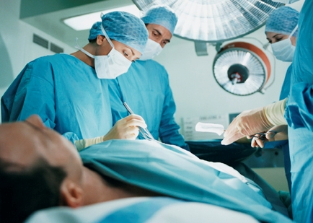
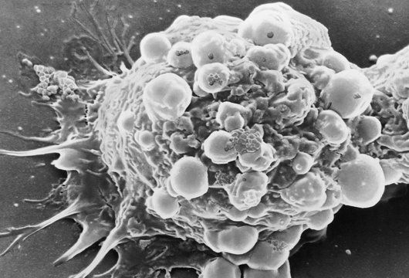
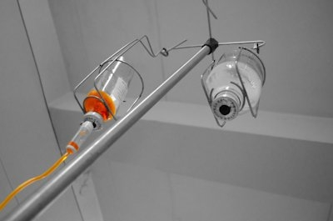
Что за мистика? Почему пятилетний результат удачно проведённой операции или иного качественного лечения так часто заканчивается повторным неутешительным диагнозом? Тревожится не стоит! Официальная медицина всё объясняет. «Самопроизвольного излечения при раке не бывает. Наиболее надёжным методом лечения является ранняя и радикальная операция (удаление опухоли). Но и после этих операций нередко развиваются рецидивы и возникают метастазы. Вот почему в последние годы считают, что для успеха в борьбе против рака необходимо сочетать возможно раннее хирургическое удаление первичного ракового очага с применением лекарственных веществ, обладающих способностью проникать во все ткани и органы и избирательно разрушать раковые клетки, которые уже вышли за пределы первичного очага, но не могут быть обнаружены и удалены хирургом. Применение таких противораковых веществ называется химиотерапией рака. Большая роль в комплексе лечения рака принадлежит и рентгенотерапии». Выводы очевидны – при операции часть раковых клеток хирург (даже очень грамотный) может не заметить, а они аккурат через пять лет дают начало новой опухоли. И выход есть – употреблять в больших количествах очень умные, а потому дорогостоящие препараты, которые чудесным образом узнают именно раковые клетки, коих не распознал хирург и, по-видимому, аккуратно их разрушат, дополнительно в качестве бонуса еще и выводя из организма ненужные их остатки. Вот так якобы «работает химиотерапия», вызывающая у людей тошноту и рвоту, облысение, анемию, общую слабость, повышенную утомляемость, инфекции, нарушение свёртываемости крови, нарушение целостности слизистых оболочек, понос, запор, нарушение деятельности почек и мочевого пузыря, ломоту в костях и мышца (симптомы, напоминающие грипп), задержку жидкости в организме, нарушение деятельности половых органов. Очень жаль, что любой, даже самый умный и дорогой препарат прежде, чем попасть в раковую клетку, проходит при оральном употреблении весь желудочно-кишечный тракт, поражая сначала его (и вызывая часть указанных побочных явлений), затем попадает в кровь (при инъекции – попадает в кровь сразу же, непосредственно в крови начиная свою разрушительную деятельность). Отсюда он разносится по всему организму, попадая в каждую клетку и совершая в ней свою работу. Оцените сами, какая доля препарата попадёт именно в раковую клетку, а какая станет губительной для любой другой здоровой клетки и чем это обернётся.
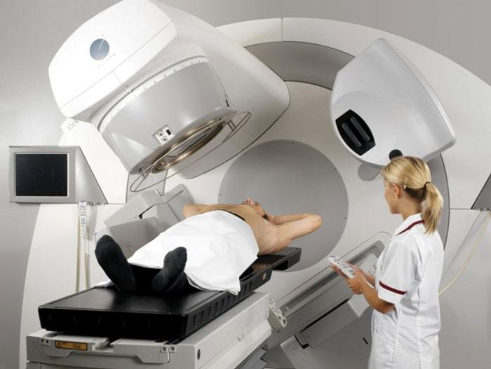
Теперь коротко о лучевой терапии. В отличии от химиотерапии, она даёт некоторую возможность прицельного воздействия на опухоль. Вопрос – воздействия чем? Обычно это то же самое, привычное и знакомое всем рентгеновское излучение очень большой энергии. Клетки при его воздействии либо погибают в результате разрушения структуры, либо теряют возможность делиться. Область воздействия ограничивается той, которую определяет врач. Врач – «грамотный», знает, что если хоть одна раковая клетка уцелеет – будет рецидив, потому «зоны покрытия» формирует с запасом, включая прилегающие к новообразованию ткани. Кроме того и техника в наших больницах не всегда сверхточная, вот все эти факторы и определяют участок, который облучается. Здоровые ткани между облучателем и новообразованием, конечно, тоже подвержены разрушению, а сама кожа – ожогам (кстати, побочный эффект в виде рака после лучевой терапии именно на месте этих лучевых ожогов – очень частое явление). Какие же последствия имеет пациент после такого лечения? Осложнения могут развиться у пациента как через несколько часов-суток после лечения, так и в течение шести месяцев уже после проведённого лечения. Лучевая терапия может спровоцировать развитие необратимых процессов в организме, к примеру, атрофию кожи, её истончение, увеличение выработки пигмента, в результате чего она становится довольно ранимой, требует специального обращения, так как легко травмируется. На слизистых оболочках после такого лечения можно обнаружить поздние осложнения, при которых поражаются прямая кишка, рот, пищевод. К примеру, поражения пищевода характерны для лечения новообразований молочной железы. Лучевая терапия рака шейки матки довольно часто приводит к развитию цистита и поражением толстого кишечника. У мужчин после лучевой терапии страдает эректильная функция, резко уменьшается количество сперматозоидов. Кроме того, такое лечение может спровоцировать развитие некроза тканей, атрофию внутренних органов, свищи. Отражается лучевая терапия и на общем состоянии пациентов. На начальных этапах получающих такое лечение леюдей тошнит, рвёт, пропадает аппетит, у них изменяется настроение, наблюдается раздражительность, частая смена настроения, сонливость и усталость, нередки депрессивные состояния, изменяется картина крови с уменьшением количества лейкоцитов и эритроцитов, что приводит к повышенной восприимчивости организма к различным инфекционным агентам. Среди отдалённых осложнений лучевой терапии - фиброз (повреждённые ткани замещаются соединительной, из-за чего страдает их функция), потеря волос, рак (лечение может стать причиной развития вторичных опухолей в организме), смерть (наблюдается при сопутствующей патологии сердца).
Такая немного затянувшаяся вводная часть, надеюсь дала некоторое представление о том, что природа рака официальной медицине неизвестна (либо тщательно скрывается), а методы лечения вполне соответствуют знаниям о заболевании – являются, по моему мнению, изуверскими, жестокими, и неэффективными. При этом, исходя из своего собственного опыта, который мне пришлось приобрести за последний год, любые другие варианты излечения рака встречают дружный отпор тружеников медучреждений. Часто собственная безграмотность вместе с законами системы здравоохранения, в которой они имеют честь трудиться, приводят к заблуждениям и неприятию любых открытий в направлении их деятельности. Еще в 2000 году был опубликован (а соответствующие открытия сделаны еще раньше) труд Русского ученого Н.В. Левашова, повествующий, на ряду с другими открытиями, о природе рака и методах избавления от него. Не являются тайной и работы гениального А.М. Хатыбова, также поясняющие природу раковых клеток. К сожалению, рядовому гражданину нашей страны, увидевшему в своей медицинской карте страшный диагноз, нелегко дотянуться до обоснованного и грамотного лечения – почти все пути к нему перекрыты. Только в случае если опустившие руки официальных докторов не сочетаются с таким же настроением пациента или его близких, есть реальный шанс встать на путь полного выздоровление. Об этом, собственно, и хочется рассказать.
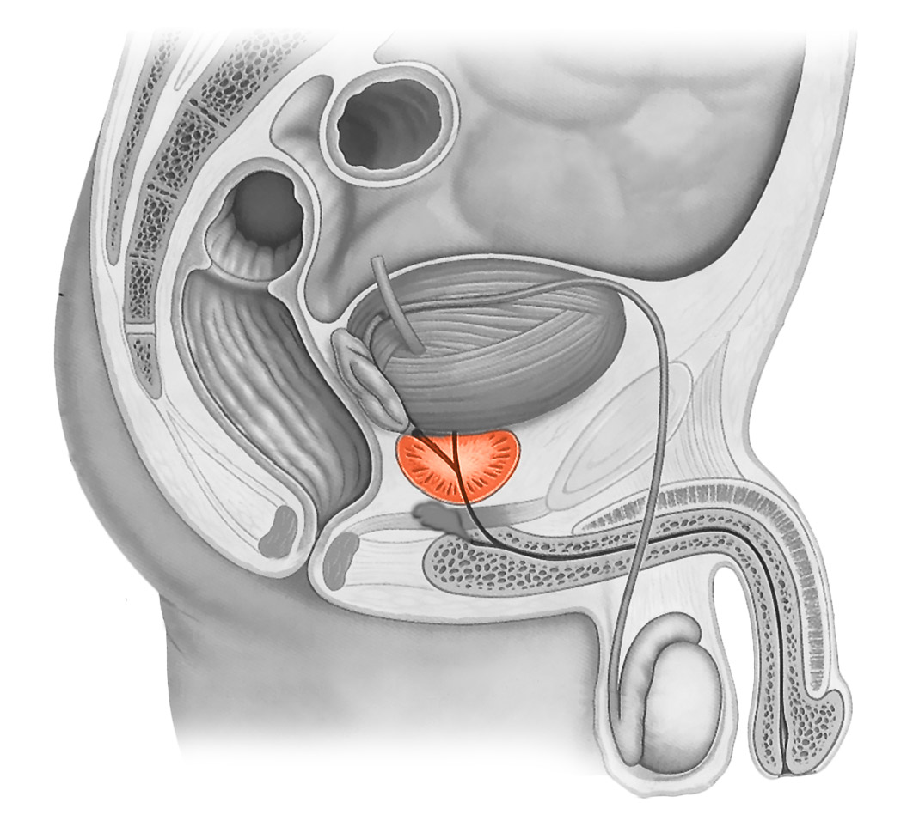
У меня самая обычная семья – есть муж и дети. У мужа, конечно имеется мама и папа – мои свекровь и свёкр. Сейчас им соответственно 78 и 75 лет, а на момент начала истории было 77 лет и 74 года. Так уж повелось, что я немного больше интересуюсь жизнью, проблемами и делами родителей мужа, чем их сын, поэтому именно на меня вылили они одним ранним июньским утром 2013 года, когда я привезла им в гости младшего внука, «ушат ледяной воды». Обычно опрятная и такая «правильная» баба Вера, открыв дверь квартиры, удивила меня своим растрёпанным видом – непричёсанная, без привычного аккуратно завязанного фартука, невероятно обеспокоенная и при этом какая-то обессиленная, она протянула руки к внуку со словами, адресованными мне, о том, что у них случилась большая неприятность. Посадив внука на коленки и присев на диван, она тут же вскочила и, схватив с верхней полки шкафа тонкую белую бумажку, протянула её мне. Почему-то я уже знала, что в ней написано о страшном диагнозе её мужа и моего свёкра – а тут ещё и он сам прошёл мимо со слабой усмешкой и словами: «Скоро помирать буду!» Я прочитала запись на фирменном бланке Иркутского областного онкологического диспансера: рак предстательной железы. Остальные фразы тогда мне мало о чём говорили: в 2 биоптатах из правой доли простаты обнаружены структуры аденокарциномы в 3 балла по шкале Глисона. Сумма Глисона 3+3=6. Рекомендации: УЗС органов брюшной полости, забрюшинного пространства, КТ малого таза, р-гр грудной клетки, костей таза, поясничного отдела позвоночника, ФКС, ФГДС по месту жительства. Думаю, и Вам они мало что скажут, потому поясню. Простата – небольшая (в здоровом состоянии) железа, расположенная прямо под мочевым пузырём и со всех сторон окружающая уретру (именно поэтому увеличение простаты приводит к сдавливанию уретры и затруднению мочеиспускания). В простате различают две тесно прилегающие друг к другу доли (правая и левая, соответственно сторонам тела). Соединяются доли между собой перешейком, который с возрастом растет и может сравниваться по размеру с долями железы, становясь добавочной, или средней, долей. Сама железа состоит из железистых клеток, напоминающих крохотные гроздья винограда и идущих от них протоков, и мышечных клеток – их сокращение приводит к выделению секрета железы. Биоптат, о котором идёт речь в справке – это материал, взятый из поражённого органа для биопсии. То есть из правой доли простаты было взято две пробы для проведения анализа. В этих пробах были обнаружены структуры аденокарциномы. Аденокарцинома – возникающая из эпителиальных клеток злокачественная опухоль, способная развиться в абсолютно любом внутреннем органе организма человека. Также термин аденокарцинома применяют для описания злокачественных опухолей, затрагивающих в процессе своего роста железы человеческого организма. Аденокарцинома предстательной железы распространяется путем прорастания в соседние органы, а также лимфогенным и гематогенным путем (с током крови и лимфы). Опухоль обычно растёт вверх, в направлении семенных пузырьков и дна мочевого пузыря, так как её рост в другие стороны несколько ограничен естественным барьером – защитной оболочкой (капсулой) предстательной железы. Теперь определимся с Глисоном. Шкала/сумма Глисона используется для описания злокачественности опухоли, обнаруженной при биопсии простаты. Чем выше сумма по шкале Глисона, тем более агрессивна/злокачественна опухолевая ткань. Например, сумма Глисона, равная 7 баллам, обозначает, что две самые большие или злокачественные опухоли получили 3 и 4 балла соответственно (3+4=7). Опухоли с суммой Глисона, равной 6 баллам и менее, часто называют менее злокачественными. Опухоли с суммой Глисона 7 баллов называют средне-злокачественными. Опухоли с суммой Глисона от 8 до 10 баллов (10 баллов - это максимальная сумма) называют сильно злокачественными. В справке моего свёкра было указано: сумма Глисона 3+3=6. Не худший вариант, что могло бы порадовать, если бы этот вариант также, как и остальные, не было раком. Теперь о сделанных врачом Отабеком Турсинбаевичем рекомендациях. Предполагая распространение метастазов в смежные и близко расположенные органы, он рекомендовал обширное и долгое обследование (последнее было выяснено на практике, т.к. я отправила свёкра на все обследования, которые он с честью за месяц и прошёл, заработав такой могучий иммунитет к учреждениям здравоохранения, что теперь на уговоры пойти в поликлинику по гораздо менее значительным поводам, я трачу не меньше двух месяцев – и об этом ещё будет сказано несколько позже). Забегая немного вперёд, сообщу, что обследования дали, по словам лечащего врача-уролога, несколько противоречивые результаты и по их общим итогам было назначено лечение – лучевая терапия (краткое описание см. выше).
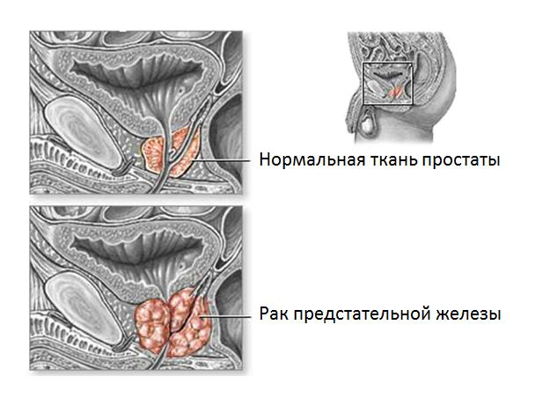
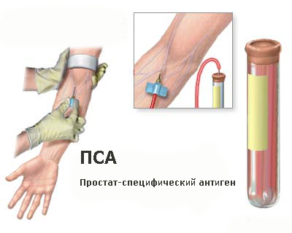
Вернувшись домой после такого «результативного» визита к свёкрам, я, воспользовавшись возможностями всемирной паутины, провела для себя ликбез, выяснив, что почти все злокачественные опухоли предстательной железы (91%) выявляются до того, как они распространятся за пределы предстательной железы. Если опухоль обнаружена на этой стадии, в 99% случаев пациенты могут прожить ещё, как минимум, 5 лет. Однако прогноз выживаемости ухудшается, если опухоль дала метастазы в другие органы. Именно для этого и был отправлен наш дед на все эти многочисленные исследования, которые выявили отсутствие метастазов в органах брюшной и грудной полости, костях таза и позвоночнике. Нашлись там проблемы несколько иного характера, но раковых «щупальцев» обнаружено не было. Кроме того, до проведения биопсии был сдан анализ крови на специфический простатический антиген – это выявление в крови мужчины особого вещества (фермента - сериновой протеазы), которое вырабатывается клетками предстательной железы. Простатический Специфический Антиген (ПСА) продуцируется клетками простаты и секретируется в семенную жидкость. Этот белок разжижает семенную жидкость. При нормальном состоянии ткани простаты ПСА попадает в системную циркуляцию в очень малых количествах, а в крови присутствует в двух формах – свободной (5-23%) и связанной с ингибиторами протеаз (65-95%). Из-за нарушений нормальной структуры ткани железы ПСА попадает в кровь в больших количествах – его уровень в крови растёт. Этот процесс связан с нарушением структуры ткани железы и повышением проницаемости сосудов, а не с повышением выработки этого белка (способность раковых клеток секретировать ПСА ниже таковой у здоровых клеток). Учитывая тот факт, что 97% здоровых молодых мужчин в возрасте старше 40 лет имеют уровень ПСА <4,0нг/мг, эта концентрация ещё в начале 90-х гг XX века была принята в качестве пороговой, хотя большинство специалистов использует в качестве порогового значения 2,5нг/мг. С возрастом уровень ПСА в крови здоровых мужчин повышается. В возрасте 40-49 лет нормальным уровнем считается 2,5 нг/мл, 50-59 лет - 3,5 нг/мл, 60-69 лет - 4,5 нг/мл, 70-79 лет - 6,5 нг/мл. Повышенный уровень ПСА в крови часто является единственным индикатором присутствия рака простаты. Основное количество ПСА присутствует в крови в связанном виде, около 5-35% от общего ПСА не связано с белками (свободный). Важным критерием оценки патологических процессов является не сам показатель ПСА, как таковой, а динамика изменения уровня общего ПСА с течением времени. ПСА используется и в определении рецидива рака простаты после оперативного лечения (вырабатываясь клетками предстательной железы, после операции по ее удалению, этот белок практически отсутствует, его концентрация в крови снижается до нуля и появление через некоторое время может указывать на рецидив рака простаты). В соответствии с рекомендациями Европейской ассоциации урологов уровень ПСА должен контролироваться через 3, 6 и 12 месяцев после удаления простаты. В Иркутске анализ крови на ПСА делается и для диагностики рака, и для контроля состояния пациента после лечения. Именно такой анализ крови сделали деду 6 мая 2013 года. Уровень ПСА тогда составлял 11,07 нг/мл. И он ясно свидетельствует о том, что имеются все показания для проведения биопсии, которая была сделана и выявила наличие злокачественных новообразований в ткани предстательной железы, то есть оба анализа показали наличие заболевания, об этом же свидетельствовали и симптомы, описанные врачу моим свёкром – учащённое мочеиспускание (2-3 раза за ночь), трудности с этим процессом.
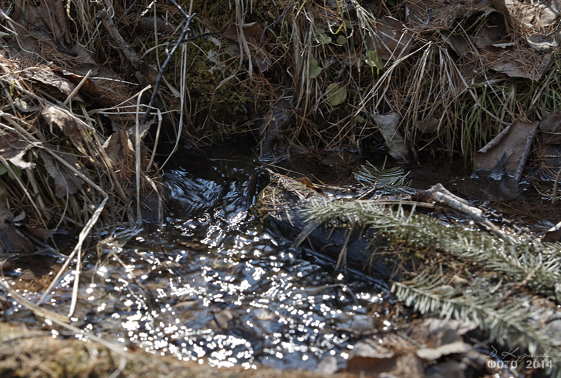
Вот что мне удалось узнать в то июньское утро, а также последовавший за ним год наблюдений за дедом, изменением его состояния и знакомства с методами, позволяющими каким-то образом официально задокументировать динамику этого состояния. Размышляя в так редко случающейся у нас дома тишине о том, через что теперь предстоит пройти нашему деду, его жене, да и нашей семье, я понимала, с одной стороны, всю безысходность ситуации, а с другой – ярким и настойчивым лучом надежды сияли в голове некоторые знания, тогда уже приобретённые благодаря изучению трудов наших русских учёных (о них уже упоминалось) и комплекс СветЛ, купленный мной ещё в январе 2013 года. К сожалению, в то время ни финансовое состояние, ни настрой членов всей нашей семьи относительно моего «увлечения», не давал надежду на возможность обеспечить деда комплексом. Однако «Русское Научно-Техническое Общество» занимается не продажей созданных Н.В. Левашовым заряженных планшетов, а развитием его и других русских учёных идей, поэтому его участники не загнаны в рамки отношений «продавца и покупателя», ограничивающиеся куплей-продажей товара. Это организация талантливых и упорно двигающихся вперёд настоящих исследователей, не знающих границ в собственном развитии и созидающих во благо, а не ради денежной выгоды. Суть того, что было предпринято уже в этот же день, 11 июня 2013 года, относительно нашего деда и его заболевания сводится к тому, что точечно по местонахождению объекта (нашего Деда) была проведена некая манипуляция для возбуждения его мозга на прием определённой информации, команды. Основная – срочное выведение токсинов и уничтожение чуждых клеток с выведением уничтоженного. Фактически был создан «купол» (с центром в квартире моих свёкров), накрывающий своим воздействием почти весь Иркутск и действующий не только на сам объект, но и в отношении мужчин с симптомами, аналогичными дедовым, но в менее активном режиме. Кроме самой манипуляции было дано «чёткое указание» относительно употребления дедом родниковой воды (не меньше, чем по кружке трижды в день). И в заключении было дано предупреждение о надвигающемся «поносе» (предположительно на следующий день) и возможных выходах накопившихся токсинов и свежеобразующихся остатков разрушенных клеток в виде рвоты, слезотечения, насморка и прочего, а также высказана настойчивая просьба вести дневник, записывая все с дедом происходящее. Собственно, с этого дня - с дня, когда я узнала о дедовой болезни, и началось его исцеление, которое мне повезло увидеть своими глазами.
На следующий день, 12 июня, никакого поноса у деда не было, о чем мне и сообщила его жена (очень ответственный Человек, которого на ряду с дедом я неоднократно опрашивала, т.к. опасалась, что о некоторых деликатных деталях происходящего с ним, свёкр скромно умолчит). Понос образовался утром 13 июня и «весть о нём» была встречена мной с большой радостью, а сам понос - дедом и его женой, с некоторым недоумением и отчасти – удовлетворением. С этого дня процесс очистки пошёл лавинообразно и доставил как мне, так и свёкрам довольно много беспокойства. 14 июня началось сильное слёзотечение и отёк прооперированный глаз (незадолго до биопсии по поводу рака простаты деду сделали операцию – установили искусственный хрусталик). 15 июня повторился понос и по-прежнему текли слезы. Вот тут и был сделан свёкром вывод, лишивший меня на ближайшие недели покоя. Он решил перестать пить родниковую воду. После этого прекратилось слезотечение, не было поносов, самочувствие несколько улучшилось. К 19 июня удалось убедить его снова начать пить воду. Сказалось это незамедлительно. Запущенные 11 июня процессы, в частности по разрушению и выведению токсинов, были в части выведения их приостановлены дедом 16 июня, но лишь частично – разрушение-то происходило в нарастающем темпе, поэтому получив, наконец 19 июня долгожданную помощь в виде родниковой воды, организм поспешил наверстать упущенное. Полстакана воды вечером хватило на бессонную ночь с поносом и рвотой. Жена деда позже рассказывала как обычно молчаливый, спокойный и уравновешенный её муж, всю ночь чертыхался, бегая в туалет, и бушевал по поводу проводимых над ним «экспериментов». Однако воду пить дед не перестал – по полстакана утром и вечером принимал исправно и сообщил интересную подробность своей «водяной забастовки». Оказывается когда он ранее сделал «воду виноватой» в том, что заболел глаз и убеждал меня, что все из-за неё – это он «немного» слукавил. Теперь признался, что просто заехал себе пипеткой в глаз (вернее, уронил её на глаз, когда закапывал прописанное окулистом лекарство), а в целом, после ночного бдения 19 июня, когда 20 июня я приехала на него посмотреть, он произвёл на меня впечатление более умиротворённого, спокойного и посветлевшего на лицо. С этого дня воду дед пить не переставал и даже удалось уговорами, убеждением, объяснением и прочими подобными методами постепенно довести объём выпиваемой воды до необходимого.
21 июня возобновилось слезотечение и вновь образовался понос, в следующие три дня обошлось без него, но с неизменными слезами, а 25 июня опять всю ночь донимал понос. Доставил он деду хлопот и на следующее утро, когда застал его по дороге из поликлиники (не забывайте, он исправно проходил все назначенные ему обследования), после чего был сделан очередной вывод: «Перед поликлиникой пить не буду!», но реакция с моей стороны также незамедлительно последовала – сговорились просто пить поменьше перед походами. Следующий этап очистки в виде поноса случился утром 1 июля, затем повторился в менее острой форме 4 и 5 июля. К этому времени пропало слезотечение, а понос повторился 12 июля. 13 и 14 июля он преобразовался в учащённый стул с выходом слизи. Далее состояние нормализовалось до конца месяца.
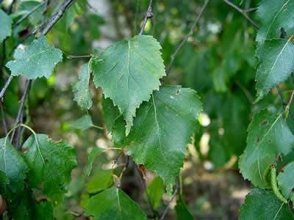
23 июля деду врач-уролог по результатам всех обследований назначил лечение – лучевую терапию и дед обратился (САМ! – обычно я к нему приставала, чего-то спрашивала, просила, требовала и прочее) ко мне за советом – а стОит ли? Я тут же изложила ему своё мнение по этому поводу и пообещала уточнить у тех, кто уже занимается его исцелением (оттуда был получен аналогичный высказанному мной в адрес свёкра совет). Все мнения – дедово, моё и «РНТО» чудесным образом совпали и ни на какое лечение дед к всеобщей радости не отправился, поэтому имеющийся на сегодняшний момент результат по восстановлению его здоровья целиком дело рук процессов, адресно запущенных силами исследователей «РНТО». Оттуда же была получена очередная рекомендация «вдобавок к проводимой работе – обеспечить деда березовым настоем», который он и принимал (не забывая про родниковую воду) с этого дня утром и вечером вплоть до 31 августа. После начала приёма «настоя из березовых листьев», опять было выделение слизи без поноса и появилась сильная дневная сонливость. К слову, объём употребляемой воды после того, как добавился берёзовый настой, закономерно снизился с 1,5-2 литров в день до литра, а иногда и чуть менее его. Настой берёзы привел к скудному стулу и затем запорам, пока через 6 дней после начала её употребления, не объявился понос, да ещё и настигал в течение целых четырёх дней, вызвав своим непривычно чёрным видом в последний день большое удивление деда – о чем он мне и поведал. В дальнейшем поносы образовывались с частотой примерно раз в неделю и не доставляли сильного беспокойства, более того, оценив моё к ним восторженное отношение, свёкр и сам стал относится к такой реакции своего организма не только терпимее, но и с определённым удовлетворением.
К сентябрю в жизни деда и его самочувствии кое-что изменилось. После того, как закончились утомительные и нередко унизительные медицинские обследования, которые он достойно прошёл в полном объёме, освободилось довольно много времени, которое он и заполнил кипучей деятельностью на дачном участке. К слову, последние годы наблюдалось некоторое угасание такой активности, достигнувшее пика весной и летом 2013 года, а теперь активность зашкаливала. Он запаивал и заваривал бесчисленные дыры в трухлявых огородных бочках, производил постоянные садоводческие улучшения в малиновых рядах, чем-то стучал и гремел, регулярно где-то что-то подкручивал или откручивал. При этом, по словам его жены если раньше ему говорили, что надо делать и он делал, то теперь инициатива его не имеет границ – и решает, и делает самостоятельно. Кроме того, она рассказала, что после июньских поносов он стал гораздо реже бегать по ночам в туалет – вместо 2-3 раз, только один. За прошедшее время изменился режим дня деда – раньше он ложился далеко за полночь и вставал очень поздно, не раньше 10-11 утра, а тут я поняла, что привозя рано утром ребёнка в гости к бабушке с дедом, уже не в первый раз вижу пробегающего в коридоре довольно бодрого деда. На моё такое наблюдение дедова жена ответила, что он действительно стал раньше ложится и раньше вставать. Несколько снизилась активность его только осенью – к сожалению, закончилась дача. Зимой опять сдвинулся режим в сторону «поздно ложится и поздно вставать» - заняться было нечем – только компьютерные игры, телевизор, походы в магазин за продуктами и редкие прогулки с внуком.
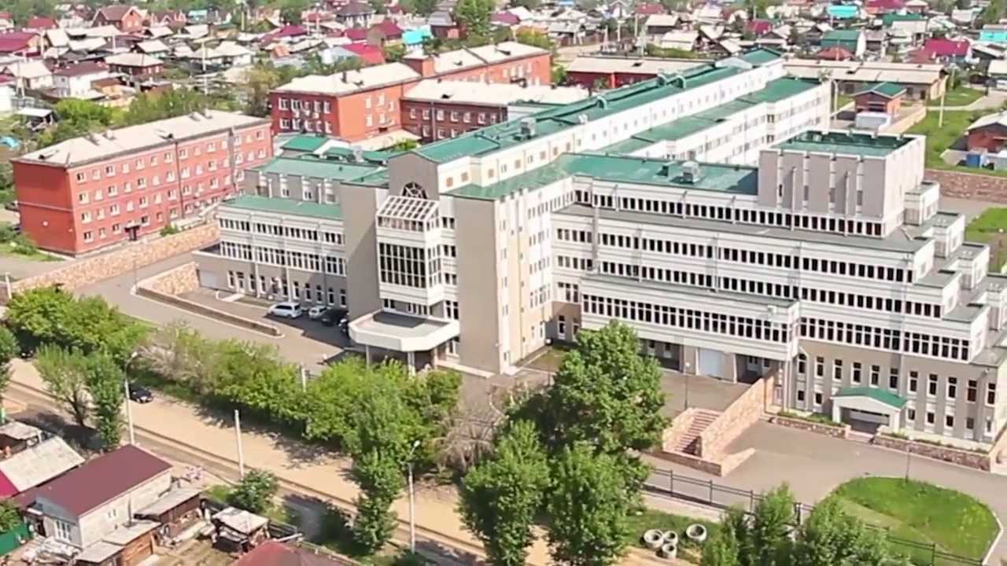
28 октября 2013 года дед получил свой браслет СветЛ. У меня не было никаких сомнений в том, что он его будет носить – носит не снимая до сих пор. В этот день он раньше лёг спать и на следующее утро гораздо позже проснулся, а ещё через день образовался понос. Примерно в это же время было решено (не без участия товарищей, организовавших такое непривычное пока многим лечение деда) попытаться провести повторное обследование на предмет наличия рака. Мне тогда казалось это таким лёгким и понятным! Ну что может быть проще – снова повторить биопсию, пусть и платным образом, чтобы убедиться, что лечение принесло или не принесло результата, причём убедиться не мне и не деду, и не его жене – мы отлично видели, что человек возрождается к жизни, из сутулого молчаливого старика с мутным взглядом превратился в бодрого, разговорчивого и светлого человека с ясными глазами. Очень хотелось показать и другим людям возможности избавления от действительно тяжёлых, смертельных недугов без современной калечащей медицинской помощи. Когда я приступила к осуществлению задуманного, то первым делом выяснилось, что в нашей области только одно учреждение (онкодиспансер) проводит эту процедуру. Есть большое количество платных и не очень организаций, готовых лечить простатит, но никто не делает диагностику. Поэтому я довольно быстро была вынуждена ограничить количество мест, в которые можно обратиться для проведения требуемого анализа, одним-единственным. Более того, выяснилось что не только место такое уникальное, но и пробу берёт тоже один-единственный уникальный доктор. Думаю, Вы поняли, что там же и тот же доктор проводил аналогичную процедуру деду и в прошлый раз. Тем не менее я попыталась записать деда к нему ещё раз, уточнив, что хочу сделать это платно, т.к. направления у меня нет. Девушка в регистратуре начала уточнять детали и, быстро разобравшись что к чему, предложила поговорить с самим врачом. Так я добралась до этого единственного в своём роде доктора и изложила ему свою просьбу. Сказать, что доктор впал в ступор, значит ничего не сказать. Я даже в какой-то момент подумала, что теперь понятно, чем на деле роботы отличаются от людей. У доктора в голове была схема: 1) пациент заболел – 2) он идёт в поликлинику – 3) у него заподозрили рак – 4) ему сделали анализы – 5)по результатам анализов направили к нему на биопсию – 6) он сделал биопсию, подтвердил рак – 7) больному назначили лечение – 8) больной прошёл лечение – 9) дальше варианты могут быть разные: опять заболел, пока не заболел, умер и пр. Мой вариант и моя просьба никак не вписывалась в его схему. До седьмого пункта все шло как надо, дальше происходил сбой. Лечение назначено – хорошо. Лечение не прошёл – сбой в программе, возвращение к началу алгоритма. После седьмого пункта (в компьютерной базе онкодиспансера он увидел, что обследование пройдено, лечение назначено, на лечение больной не явился) доктор мне говорил самые разные вещи: «очень плохо, что не прошёл лечение», «мне все равно, что было предпринято – назначенное лечение он не прошёл», «это не простуда, чтобы так вести себя», «пусть пройдёт лечение»… вариантов было много. Просто без этого алгоритма в голове сделать биопсию доктор отказался наотрез, на мой вопрос: «Почему?» - был чёткий ответ: «Раз не было лечения, анализ покажет наличие раковых клеток! Делать его бессмысленно!» Самое разумное, что я от него услышала в конце нашей беседы – идите на приём к урологу и сдайте кровь на ПСА (об этом анализе я не зря так подробно рассказала выше). После этого мне было сказано, что доктора ждёт за дверью очень много пациентов и он тратит на пустую болтовню «своё драгоценное время». А мне оставалось попытаться сподвигнуть деда сдать этот анализ – ранее я говорила ему, что нужно будет повторить биопсию (по-дедовому «укол делать»), на что он отреагировал резким помрачнением, всплывающими в голове яркими воспоминаниями о подготовке к проведению этой малоприятной процедуры и ей самой и неизменно отмахивался от меня как от готовой ужалить осы. Я очень надеялась, что на фоне «укола в живот», анализ крови будет встречен менее мрачно. Так и оказалось, правда получить направление на анализ было нелегко – наша такая удобная и доступная система здравоохранения предполагает для этого запись к участковому (первый поход в поликлинику), приём у участкового (второй поход в поликлинику), визит к заведующему поликлиникой дабы подписать разрешение на анализ (число посещений неизвестно – зависит от того, когда удастся попасть к заведующему), сдача анализа (третье или четвёртое посещение медучреждения), получение результатов анализа (четвёртое или пятое посещение уже ставшей родной поликлиники). Так или иначе, дед опять с честью прошёл испытания и порадовал меня долгожданной бумажкой с результатами анализа от 5 декабря 2013 года.
Простатический антиген (общий) – 7,26 нг,мл
Простатический антиген (свободный) – 1,68 нг/мл
Напомню предыдущий результат от 6 мая 2013 года
Простатический антиген (общий) – 11,07 нг,мл
Простатический антиген (свободный) – 1,97 нг/мл
Собственно, рассказанного про эти показатели ранее достаточно, чтобы понять – процесс идёт, и идёт в нужную сторону. А если учесть, что изначально коррекция происходит не на физически плотном уровне, то есть не в протонной (материальной) среде, а её результаты несколько позднее проявляются в том, что можно определённым образом увидеть в сдаваемых анализах крови и прочего биоматериала, то он, несомненно опережает показания в справке, о чем может свидетельствовать общее состояние нашего деда. И все-таки, большинству людей, слепо доверяющим современной медицине с ей многочисленными коммерческими «шестёрками» и «крышами» зимой 2013 года было ещё рано говорить что-то о выздоровлении деда. Он же, явно довольный прогрессирующим улучшением своего здоровья, частенько «тянулся к стакану», но, к его чести, почти всегда находил в себе силы остановиться и в целом прислушивался к настоятельным рекомендациям «алкоголем не злоупотреблять», хотя курить продолжает. Показательно, что каждое послабление в плане возлияний, на следующий день часто приводит к очистительным мероприятиям, как правило, в виде поносов. Так или иначе, время шло, к весне дед оживился - после замены входной двери в квартире, занялся сменой прилегающих к ней стеновых панелей, затем отремонтировал туалет, зацепив по пути ванную, а теперь занялся дачей. Надо отметить, что после сдачи декабрьского анализа на ПСА, было решено повторить его через три месяца, поэтому 6 марта я опять подступилась к свёкру с очередной просьбой сдать кровь. Он уже привычно отмахивался от меня, скромно молчал в ответ на мои вопросы о том, сходил ли он в поликлинику, а жена деда тихонько бурчала, что он и не чешется. К маю я перешла от просьб и уговоров к требованию, которое в итоге увенчалось успехом и 12 мая анализ был сдан.
Простатический антиген (общий) – 5,98 нг/мл
Простатический антиген (свободный) – 1,15 нг/мл
Напомню, что для возрастной категории 70-79 лет (деду 75 лет) нормой, хоть и условной, является уровень 6,5 нг/мл. При этом наиболее значимым является не столько уровень (он, как уже говорилось, может зависеть от индивидуальных особенностей организма, например, размера простаты – он различается и в здоровом состоянии у разных мужчин), сколько динамика этого уровня. В нашем случае налицо стабильное снижение содержания в крови простатического антигена вплоть до уровня даже ниже показателя, в среднем соответствующего здоровой простате 70-79-летнего мужчины. Второй показатель анализа (свободный простатоантиген) также снижается. Уровень его обычно оценивается относительно уровня общего антигена и в случаях, когда необходимо диагностировать одно из двух возможны заболеваний – аденома предстательной железы и рак предстательной железы. В нашем случае диагноз «рак простаты» был поставлен по результатам биопсии, и сопровождался также соответствующими симптомами (учащённое мочеиспускание, вялая струя) и сильно повышенным уровнем простатоспецифического антигена.
Итак, за прошедший год мне повезло оказаться свидетелем и, в некоторой, ограниченной степени, участником процесса выздоровления человека, больного онкологическим заболеванием. При этом никакого врачебного вмешательства не производилось – назначенного урологом лечения (лучевая терапия) проведено не было. Личного контакта с лечащим/воздействующим на свой организм человеком, мой свёкр не имел, более того – находился в нескольких тысячах километров от оного. Все, что было принято внутрь для «лечения», ограничено родниковой водой из ближайшего к дому родника и березовым настоем в течение нескольких недель.
За этот год один мой родственник умер от рака, получая помощь в официальном медицинском учреждении (на предложение воспользоваться другими, более совершенными методами лечения, отреагировал отказом – отчасти потому, что состояние считал слишком тяжёлым для выздоровления, а в большей степени из-за высокой, на его взгляд, цены таковой помощи, составляющей сейчас стоимость комплекса «СветЛ», т.е. 60000 рублей). Один коллега, неожиданно для себя, стал раковым больным после обращения в официальное медицинское учреждения по поводу болей в желудке – оперативное вмешательство для устранения язвы, диагностированной в результате обследования, показало наличие обширного ракового поражения (операция по поводу язвы закончилась удалением желудка). Другой коллега в считанные дни лишился дочери, недомогание которой оказалось раковым заболеванием крови - завершилось оно для 18-летней девушки смертью и медики оказались бессильны. Очевидно, что медицинская помощь, оказываемая в настоящее время людям с онкологическими заболеваниями, слишком эфемерна и, несмотря на кажущуюся действенность методов, основанных на процессах разрушения, не эффективна. Разрушение – основа не только современных методов лечения, но и современной условной цивилизации, может, должна и будет изменена на созидание. И проявится это во всём – от методов и подходов в восстановлении здоровья людей до возрождения лика нашей Матушки-Земли.

P.S. Я благодарна читателям за терпение, при прочтении моего, возможно чересчур длинного «рассказа», но мне очень хотелось Вам передать все то, что происходило на моих глазах, чтобы наконец то стало понятно, что не двигаясь вперёд, никогда нам не наладить свою жизнь и никогда не вырваться из того порочного круга, в который нас всех, в своё время, загнали помимо нашей воли. И не помогут уже никакие деньги, партии и лидеры. Это можно решить и уже решается только через применение технологий, основанных на новых знаниях, о которых «современная наука» не имеет никакого представления. Это не технологии насилия и разрушения, которые и привели всех нас туда, где мы сегодня находимся, это знания и технологии - ВО БЛАГО! Я сознательно пошла на этот «эксперимент» со своим дедом, который длился год и о котором сегодня я получила разрешение сказать открыто. Когда я, год назад, обратилась к Ф.Д. Шкрудневу, со своей проблемой, он не сразу принял решение, а когда определился, разъяснил – «что и как будет «реализовываться», что и как я должна делать» и предупредил меня, что об этом будет рассказано только по результатам и в своё время. Сейчас это время наступило. «Испытание» дистанционного применения (от Санкт–Петербурга до Иркутска) «одной» из Программ «СветЛ», как я уже поясняла, в точечном применении по конкретному человеку, с «выполнением» конкретной задачи, с постоянным воздействием и контролем за происходящими процессами, как через меня (мои отчёты), так и в других формах, оказалось успешным. На моих глазах эта «фантастика» была воплощена в реальность. Я не знаю и не могу здесь описать «все тонкости произошедшего», я могу только утверждать сегодня, что все материалы, которые опубликованы в серии статей под названием «ЗНАНИЯ ОТ Na_Чала» - это, при правильном их прочтении, – описание технологий, которые могут быть применены уже сегодня. Я уверена, что «эксперимент», поставленный Фёдором Дмитриевичем и начатый год назад, явился и предтечей уверенного старта другого эксперимента, который сегодня «разворачивается» на наших глазах и при нашем с Вами непосредственном участии в нем – это применение комплекса «СветЛ–Флора». Уверена, что не ошибаюсь, потому что, как уже сегодня можно сказать открыто, для Программ «СветЛ», расстояний и препятствий – не существует. Буду признательна Всем, прочитавшим мой «отчёт» за обсуждение, отклики или вопросы, если таковые появятся.

Дарья Кузнецова
Иркутск, май 2014

